Actividades Sugeridas
OBJETIVO DE APRENDIZAJE OA_3 | DESCRIPCIÓN DE LA ACTIVIDADES
Demostrar que comprenden el concepto de razón de manera concreta, pictórica y simbólica, en forma manual y/o usando software educativo.   | 7.  Completan tablas de valores que están en una razón dada. Por ejemplo, conociendo que una persona se desplaza 2 kilómetros cada 20 minutos, completan la siguiente tabla:  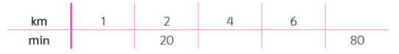  (Ciencias Naturales)

